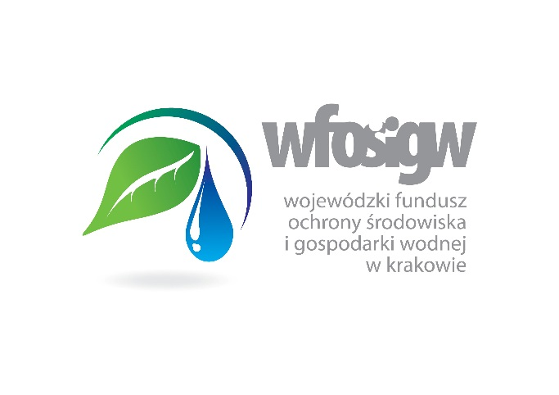


„Zarządzanie energią w budynkach użyteczności publicznej powiatu chrzanowskiego – Termomodernizacja budynku Powiatowego Centrum Edukacyjnego w Chrzanowie”

- Projekt dofinansowywany ze środków Wojewódzkiego Funduszu Ochrony Środowiska i Gospodarki Wodnej w Krakowie

- Projekt w trakcie rozliczenia końcowego
- Projekt obejmuje: termomodernizację budynku szkolnego i budynku warsztatów poprzez docieplenie ścian zewnętrznych szkoły, przewiązki, Sali gimnastycznej, warsztatów, docieplenie stropów, wymianę stolarki okiennej, wymianę stolarki drzwiowej

- Projekt zrealizowany w roku 2014

Całkowita wartość projektu: 1 059 923,50zł
Wartość dofinansowania: 423 969,40 zł
Wartość wkładu własnego: 635 954,10 zł

